新 书 推 荐
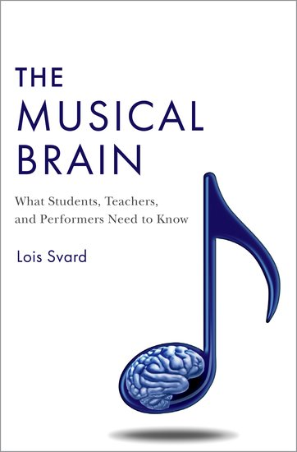
中文书名：《音乐之脑》
英文书名：The Musical Brain
作 者：Lois Svard
出 版 社：Oxford University Press
代理公司：ANA/Leah
页 数：304页
出版时间：2023年3月
代理地区：中国大陆、台湾
审读资料：电子稿
类 型：科普/音乐

内容简介：

·为这项研究是如何帮助自己的音乐实践、教学、和表演提供了实用的建议。
·通过音乐家真实的生活故事来解释大脑的运作过程。
·附带的指南网站提供了涉及书中讨论的音乐家的采访、表演、演示、照片和论文。

我们制作或听音乐是因为它对我们情绪有强大影响，我们无法想象没有音乐的生活。然而，我们往往对神经元在大脑中创建的复杂网络一无所知，这些网络使音乐成为可能。《音乐之脑》探索了关于大脑和音乐的迷人发现，通常通过音乐家的故事来讲述，他们的生活受到我们大脑非凡的学习和适应能力的影响。自20世纪90年代初以来，神经科学家一直处在研究音乐家和创作音乐的过程中，并发现了大量关于大脑如何处理音乐的信息。已经有很多关于神经科学和音乐的书，但这本书是第一本以实用的方式将这项研究与那些制作或教授音乐的人联系起来的书。

对镜像神经元、神经可塑性、意象、学习和记忆、婴儿的音乐能力以及学习音乐的认知优势的研究，可以为我们应该如何以及何时开始学习音乐、如何更有效地练习和教学、如何更自信地表演提供有价值的见解，并可以帮助我们理解为什么一起体验音乐在我们的生活中如此重要。附带的网站提供了涉及书中讨论的概念或音乐家的采访、表演剪辑、演示、照片和论文的链接。

作者简介：

钢琴家露易丝·斯瓦德（Lois Svard）以其演奏和录制美国实验作曲家的作品而闻名。她还撰写了大量关于神经科学研究在音乐研究和表演中的应用的文章和演讲。她是宾夕法尼亚州刘易斯堡巴克内尔大学的音乐荣誉教授，也是关于音乐、大脑和学习的博客“音乐家的大脑”（The Musician's Brain）的作者。

全书目录：

前言
致谢
关于配套网站

1. 音乐和音乐家——以及为什么大脑很重要
2. 音乐的起源
3. 为音乐而生
4. 学习一种乐器——改变你的大脑
5. 学习和记忆——同一枚硬币的两面
6. 实践——一切都与质量有关
7. 神经可塑性——令人敬畏到虚弱到再继续
8. 意象——心灵的眼睛、耳朵和身体中的音乐
9. 看见声音，听觉运动——音乐和镜像神经元
10.音乐真的会让你更聪明吗？

尾声：关于音乐与社会的思考
术语表

感谢您的阅读！
请将反馈信息发至：版权负责人
Email：Rights@nurnberg.com.cn
安德鲁·纳伯格联合国际有限公司北京代表处
北京市海淀区中关村大街甲59号中国人民大学文化大厦1705室, 邮编：100872
电话：010-82504106, 传真：010-82504200
公司网址：http://www.nurnberg.com.cn
书目下载：http://www.nurnberg.com.cn/booklist_zh/list.aspx
书讯浏览：http://www.nurnberg.com.cn/book/book.aspx
视频推荐：http://www.nurnberg.com.cn/video/video.aspx
豆瓣小站：http://site.douban.com/110577/
新浪微博：安德鲁纳伯格公司的微博_微博 (weibo.com)
微信订阅号：ANABJ2002


